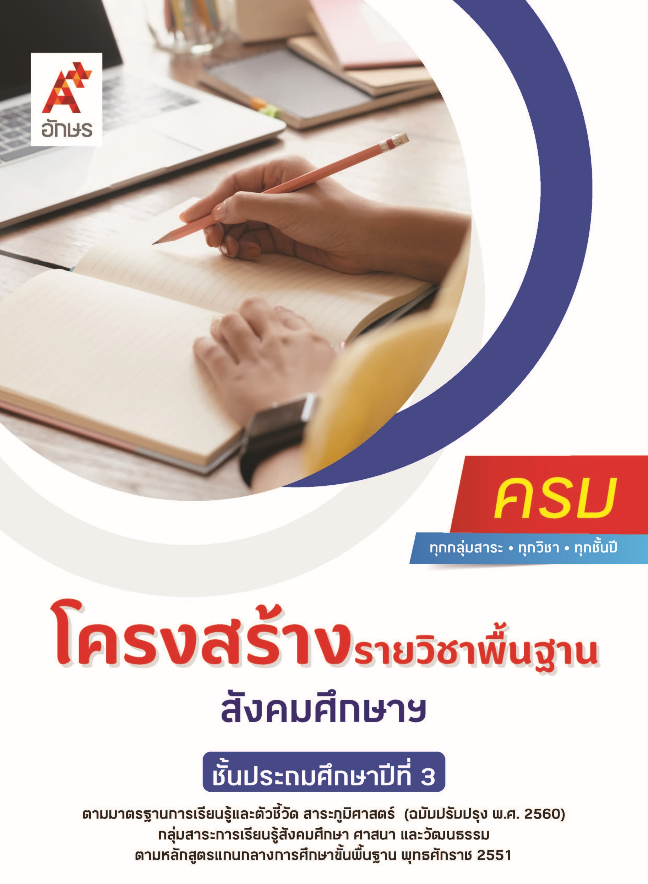

คำอธิบายรายวิชา
สังคมศึกษา ศาสนา และวัฒนธรรม
รายวิชาพื้นฐาน กลุ่มสาระการเรียนรู้สังคมศึกษา ศาสนา และวัฒนธรรม
ชั้นประถมศึกษาปีที่ 3 เวลา 80 ชั่วโมง/ปี
ศึกษาความสำคัญของพระพุทธศาสนาในฐานะที่เป็นรากฐานสำคัญของวัฒนธรรมไทย พุทธประวัติตั้งแต่การบำเพ็ญเพียรจนถึงปรินิพพาน ความหมาย ความสำคัญของพระไตรปิฎก บอกชื่อและความสำคัญ รวมถึงปฏิบัติตนได้อย่างเหมาะสมต่อศาสนวัตถุ ศาสนสถาน และศาสนบุคคลในพระพุทธศาสนาและศาสนาสำคัญในประเทศไทย แสดงความเคารพพระรัตนตรัยและปฏิบัติตามหลักธรรมโอวาท 3 ในพระพุทธศาสนา ชื่นชมแบบอย่างการดำเนินชีวิตและข้อคิดจากประวัติสาวก ชาดก และศาสนิกชนตัวอย่าง เห็นคุณค่าของการปฏิบัติตนในศาสนพิธี พิธีกรรม การแสดงตนเป็นพุทธมามกะ และการสวดมนต์และแผ่เมตตา การฝึกสติและสมาธิเบื้องต้นในพระพุทธศาสนา วิเคราะห์บทบาทหน้าที่ของสมาชิกของชุมชนในการมีส่วนร่วมในกิจกรรมต่าง ๆ ตามกระบวนการประชาธิปไตย ความแตกต่างของกระบวนการตัดสินใจที่เป็นผลให้เกิดการเเปลี่ยนแปลงในชั้นเรียน โรงเรียน และชุมชน ปฏิบัติตนตามประเพณีและวัฒนธรรมในครอบครัวและท้องถิ่น ยกตัวอย่างบุคคลซึ่งมีผลงานที่เป็นประโยชน์แก่ชุมชนและท้องถิ่น วันหยุดราชการสำคัญ เห็นคุณค่าของการพฤติกรรมในการดำเนินชีวิตของตนเองและผู้อื่นที่อยู่ในกระแสวัฒนธรรมที่หลากหลาย
จำแนกความต้องการและความจำเป็นในการใช้สินค้าและบริการ รวมถึงสินค้าและบริการที่รัฐจัดหาให้ อธิบายได้ว่าทรัพยากรที่มีอยู่อย่างจำกัดมีผลต่อการผลิตและการบริโภค เห็นความสำคัญของการวิเคราะห์การใช้จ่ายของตนเอง และบทบาทหน้าที่ในการเสียภาษีของประชาชน อธิบายประโยชน์ของการสำรวจข้อมูลทางภูมิศาสตร์ในโรงเรียนและชุมชนโดยใช้แผนผัง แผนที่ และภาพถ่าย ความสัมพันธ์ระหว่างที่ตั้ง ลักษณะทางกายภาพกับวัฒนธรรมชุมชน และผลกระทบของสิ่งแวดล้อมที่มีต่อมนุษย์ เปรียบเทียบสภาพแวดล้อมของชุมชนในอดีตและปัจจุบันที่มีผลต่อการดำเนินชีวิต ลักษณะของเมืองและชนบท และมีส่วนร่วมในการจัดการสิ่งแวดล้อมในชุมชน
โดยใช้การจัดการเรียนรู้เชิงรุก (Active Learning) ด้วยการสืบค้นข้อมูล การเรียนรู้ร่วมกัน การแลกเปลี่ยนความคิดเห็น การคิดวิเคราะห์ การฝึกปฏิบัติ รวมถึงการใช้ทักษะทางภูมิศาสตร์และการใช้เทคโนโลยีอย่างสร้างสรรค์
เพื่อให้เกิดความรู้และประสบการณ์ มีทักษะในศตวรรษที่ 21 ด้านการคิด การทำงานเป็นทีม มีคุณธรรม จริยธรรม คุณลักษณะอันพึงประสงค์ และสมรรถนะสำคัญของผู้เรียน เพื่อการดำเนินชีวิตของตนเองในสังคม และสามารถปฏิบัติตนโดยคำนึงถึงผลต่อการพัฒนาตนเอง สังคม

ตัวชี้วัด
มาตรฐาน | ตัวชี้วัดระหว่างทาง | ตัวชี้วัดปลายทาง
มฐ. ส 1.1 | ป.3/1, ป.3/2, ป.3/3, ป.3/4, ป.3/6,  ป.3/7 | ป.3/5
มฐ. ส 1.2 | ป.3/1, ป.3/3 | ป.3/2
มฐ. ส 2.1 | ป.3/2, ป.3/3, ป.3/4 | ป.3/1
มฐ. ส 2.2 | ป.3/1, ป.3/2 | ป.3/3
มฐ. ส 3.1 | ป.3/1, ป.3/3 | ป.3/2
มฐ. ส 3.2 | ป.3/1, ป.3/2, ป.3/3 | -
มฐ. ส 5.1 | ป.3/1 | ป.3/2
มฐ. ส 5.2 | ป.3/1, ป.3/2, ป.3/3, ป.3/4, ป.3/5 | ป.3/6
 | 24 ตัวชี้วัด | 7 ตัวชี้วัด
รวม 31 ตัวชี้วัด

โครงสร้างรายวิชาพื้นฐาน สังคมศึกษาฯ ป.3


เวลา 80 ชั่วโมง
ชื่อหน่วย  การเรียนรู้ | มาตรฐาน  การเรียนรู้/ตัวชี้วัด | สมรรถนะสำคัญ  ของผู้เรียน | สาระสำคัญ | เวลา (ชั่วโมง)
หน่วย  การเรียนรู้ที่ 1  ศาสนาของเรา | ตัวชี้วัดระหว่างทาง  มฐ. ส 1.1 ป.3/1  อธิบายความสำคัญของพระพุทธศาสนาหรือศาสนาที่ตนนับถือในฐานะที่เป็นรากฐานสำคัญของวัฒนธรรมไทย  มฐ. ส 1.1 ป.3/2  สรุปพุทธประวัติตั้งแต่การบำเพ็ญเพียรจนถึงปรินิพพานหรือประวัติของศาสดาที่ตนนับถือตามที่กำหนด  มฐ. ส 1.1 ป.3/3  ชื่นชมและบอกแบบอย่างการดำเนินชีวิตและข้อคิดจากประวัติสาวก ชาดก เรื่องเล่า และ  ศาสนิกชนตัวอย่าง  ตามที่กำหนด  มฐ. ส 1.1 ป.3/4  บอกความหมาย ความสำคัญของพระไตรปิฎก หรือคัมภีร์ของศาสนาที่ตนนับถือ  มฐ. ส 1.1 ป.3/6  เห็นคุณค่าและสวดมนต์ แผ่เมตตา มีสติที่เป็นพื้นฐานของสมาธิในพระพุทธศาสนาหรือการพัฒนาจิตตามแนวทางของศาสนาที่ตนนับถือตามที่กำหนด  มฐ. ส 1.1 ป.3/7  บอกชื่อ ความสำคัญ และปฏิบัติตนได้อย่างเหมาะสมต่อศาสนวัตถุ ศาสนสถาน และศาสน-บุคคลของศาสนาอื่น ๆมฐ. ส 1.2 ป.3/1  ปฏิบัติตนอย่างเหมาะสมต่อสาวก ศาสนสถาน ศาสนวัตถุของศาสนาที่ตนนับถือตามที่กำหนดได้ถูกต้อง  มฐ. ส 1.2 ป.3/3  แสดงตนเป็นพุทธมามกะหรือแสดงตนเป็นศาสนิก-ชนของศาสนาที่ตนนับถือ  ตัวชี้วัดปลายทาง  มฐ. ส 1.1 ป.3/5  แสดงความเคารพพระรัตนตรัย และปฏิบัติตามหลักธรรมโอวาท 3 ในพระพุทธศาสนาหรือหลักธรรมของศาสนาที่ตนนับถือตามที่กำหนด  มฐ. ส 1.2 ป.3/2  เห็นคุณค่าและปฏิบัติตนในศาสนพิธี พิธีกรรม และวันสำคัญทางศาสนาตามที่กำหนดได้ถูกต้อง | 1) สมรรถนะที่ 1 ความสามารถในการสื่อสาร  2) สมรรถนะที่ 4 ความสามารถในการใช้ทักษะชีวิต  2) สมรรถนะที่ 2 ความสามารถในการคิด  3) สมรรถนะที่ 4 ความสามารถในการใช้ทักษะชีวิต  4) สมรรถนะที่ 5 ความสามารถในการใช้เทคโนโลยี | พระพุทธศาสนามีความสำคัญต่อการสร้างสรรค์วัฒนธรรมอันเกิดจากความศรัทธา การศึกษาพุทธประวัติ และการปฏิบัติตนอย่างเหมาะสมต่อศาสนวัตถุ ศาสนสถาน และศาสนบุคคลของแต่ละศาสนา ย่อมทำให้สามารถดำเนินชีวิตในสังคมได้อย่างสงบสุข  การแสดงความเคารพพระรัตนตรัยและการปฏิบัติตนตามหลักธรรมโอวาท 3 ในพระพุทธศาสนาย่อมทำให้การดำเนินชีวิตไปในทางที่ถูกต้อง รวมถึงการศึกษาประวัติสาวก ชาดก และศาสนิกชนตัวอย่างทำให้ได้ข้อคิดและคติธรรมที่เป็นแบบอย่างที่ดี สามารถปฏิบติตนอย่างมีมรรยาทชาวพุทธ และปฏิบัติตนในศาสนพิธี พิธีกรรม วันสำคัญทางศาสนา และแสดงตนเป็นพุทธมามกะได้อย่างถูกต้อง และสามารถสวดมนต์ แผ่เมตตา มีสติเป็นพื้นฐานของสมาธิได้ | 20
หน่วย  การเรียนรู้ที่ 2  พลเมืองดี  ของชาติ | ตัวชี้วัดระหว่างทาง  มฐ. ส 2.1 ป.3/2  บอกพฤติกรรมการดำเนินชีวิตของตนเองและผู้อื่นที่อยู่ในกระแสวัฒนธรรมที่หลากหลายมฐ. ส 2.1 ป.3/3  อธิบายความสำคัญของวันหยุดราชการที่สำคัญ มฐ. ส 2.1 ป.3/4  บอกวิธีการและประโยชน์การทำงาน  เพื่อช่วยเหลือตนเองและครอบครัว  มฐ. ส 2.2 ป.3/1  ระบุบทบาทหน้าที่ของสมาชิกของชุมชนในการมีส่วนร่วมในกิจกรรม  ต่าง ๆ ตามกระบวนการประชาธิปไตย  มฐ. ส 2.2 ป.3/2  วิเคราะห์ความแตกต่างของกระบวนการการตัดสินใจในชั้นเรียน/โรงเรียนและชุมชน โดยวิธีการออกเสียงโดยตรงและการเลือกตัวแทนออกเสียง  ตัวชี้วัดปลายทาง  มฐ. ส 2.1 ป.3/1  สรุปประโยชน์และปฏิบัติตนตามประเพณีและวัฒนธรรมในครอบครัวและท้องถิ่น  มฐ. ส 2.2 ป.3/3  ยกตัวอย่างการเปลี่ยนแปลงในชั้นเรียน โรงเรียน และชุมชนที่เป็นผลจากการตัดสินใจของบุคคลและกลุ่ม | 1) สมรรถนะที่ 1ความสามารถในการสื่อสาร  2) สมรรถนะที่ 2 ความสามารถในการคิด  3) สมรรถนะที่ 4 ความสามารถในการใช้ทักษะชีวิต | การเปลี่ยนแปลงใน  ชั้นเรียน โรงเรียน และชุมชน เป็นผลจากการตัดสินใจของบุคคลและกลุ่มคน โดยวิธีการออกเสียงโดยตรงและตัวแทนออกเสียง นอกจากนั้น สมาชิกในชุมชนต้องมีบทบาทหน้าที่ในการเข้าร่วมกิจกรรมตามกระบวนการประชาธิปไตย การศึกษาประเพณีและวัฒนธรรมในครอบครัว ท้องถิ่น การดำเนินชีวิตของผู้คนที่หลากหลายในแต่ละวัฒนธรรม  เห็นความสำคัญของวันหยุด ราชการ ตลอดจนประวัติและผลงานของบุคคลที่ทำประโยชน์ให้กับท้องถิ่น และคุณค่าของการทำความดีย่อมเป็นประโยชน์ต่อการดำเนินชีวิตและการอยู่ร่วมกันในสังคม | 20
หน่วย  การเรียนรู้ที่ 3  เศรษฐศาสตร์น่ารู้ | ตัวชี้วัดระหว่างทาง  มฐ. ส 3.1 ป.3/1  จำแนกความต้องการและความจำเป็นในการใช้สินค้าและบริการในการดำรงชีวิต  มฐ. ส 3.1 ป.3/3  อธิบายได้ว่าทรัพยากรที่มีอยู่จำกัดมีผลต่อการผลิตและบริโภคสินค้าและบริการ  มฐ. ส 3.2 ป.3/1  บอกสินค้าและบริการที่รัฐจัดหาและให้บริการแก่ประชาชน  มฐ. ส 3.2 ป.3/2  บอกความสำคัญของภาษีและบทบาทของประชาชนในการเสียภาษี  มฐ. ส 3.2 ป.3/3  อธิบายเหตุผลการแข่งขันทางการค้าที่มีผลทำให้ราคาสินค้าลดลง  ตัวชี้วัดปลายทาง  มฐ. ส 3.1 ป.3/2  วิเคราะห์การใช้จ่ายของตนเอง | 1) สมรรถนะที่ 1ความสามารถในการสื่อสาร  2) สมรรถนะที่ 3 ความสามารถในการแก้ปัญหา  3) สมรรถนะที่ 4 ความสามารถในการใช้ทักษะชีวิต | สินค้าและบริการที่ตอบสนองความต้องการของมนุษย์มีอยู่หลายประเภท ซึ่งจะต้องรู้หลัก การเลือกซื้อสินค้าและบริการที่จำเป็นก่อนตัดสินใจเลือกซื้อสินค้า เนื่องจากทรัพยากรที่เรานำมาใช้ในการผลิตสินค้าและบริการมีอยู่อย่างจำกัด การแข่งขันทางการค้ามีผลทำให้ราคาสินค้าลดลง  ประชาชนทุกคนจึงต้องรู้จักวางแผนการใช้จ่ายเงินของตน และมีหน้าที่เสียภาษีให้แก่รัฐทั้งทางตรงและทางอ้อม เพื่อรัฐจะได้นำมาเป็นค่าใช้จ่ายในการพัฒนาประเทศ | 20
หน่วย  การเรียนรู้ที่ 4  รอบรู้ภูมิศาสตร์ | ตัวชี้วัดระหว่างทาง  มฐ. ส 5.1 ป.3/1  สำรวจข้อมูลทางภูมิศาสตร์ในโรงเรียนและชุมชนโดยใช้แผนผัง แผนที่ และรูปถ่าย เพื่อแสดงความสัมพันธ์ของตำแหน่ง ระยะ ทิศทาง  มฐ. ส 5.2 ป.3/1  เปรียบเทียบการเปลี่ยนแปลงสิ่งแวดล้อมของชุมชนในอดีตกับปัจจุบัน  มฐ. ส 5.2 ป.3/2  อธิบายการใช้ประโยชน์จากสิ่งแวดล้อมและทรัพยากรธรรมชาติในการสนองความต้องการพื้นฐานของมนุษย์และการประกอบอาชีพ  มฐ. ส 5.2 ป.3/3  อธิบายสาเหตุที่ทำให้เกิดมลพิษโดยมนุษย์  มฐ. ส 5.2 ป.3/4  อธิบายความแตกต่างของลักษณะเมืองและชนบทมฐ. ส 5.2 ป.3/5  อธิบายความสัมพันธ์ระหว่างลักษณะทางกายภาพกับการดำเนินชีวิตของคนในชุมชน  ตัวชี้วัดปลายทาง  มฐ. ส 5.1 ป.3/2  วาดแผนผังเพื่อแสดงตำแหน่งที่ตั้งของสถานที่สำคัญในบริเวณโรงเรียนและชุมชน  มฐ. ส 5.2 ป.3/6  มีส่วนร่วมในการจัดการสิ่งแวดล้อมในชุมชน | 1) สมรรถนะที่ 1ความสามารถในการสื่อสาร  2) สมรรถนะที่ 4 ความสามารถในการใช้ทักษะชีวิต  3) สมรรถนะที่ 5 ความสามารถในการใช้เทคโนโลยี | แผนที่ แผนผัง และรูปถ่ายมีความสำคัญในการใช้หาข้อมูลทางภูมิศาสตร์ในชุมชน แสดงที่ตั้งของสถานที่สำคัญในบริเวณโรงเรียนและชุมชน สภาพ แวดล้อมในชุมชนจากอดีตถึงปัจจุบันมีการเปลี่ยน แปลง ความสัมพันธ์ของลักษณะทางกายภาพกับลักษณะทางสังคมของชุมชน รวมถึงการพึ่งพาสิ่งแวดล้อมและทรัพยากร ธรรมชาติในการสนองความต้องการพื้นฐานของมนุษย์และการประกอบอาชีพ ความแตกต่างกันของเมืองและชนบท กิจกรรมต่าง ๆ ของมนุษย์ส่งผลให้เกิดมลพิษ ดังนั้นทุกคนจึงควรมีส่วนร่วมในการจัดการสิ่งแวดล้อม | 20

